6 | 1 | Lekcija 2: Izlet za vikend

6.1 Zadatak 7. Moje želje

| Pitanja
Gdje si bio/bila u SAD-u?
Kamo želiš ići u SAD-u?

Look at the following 4 maps and answer the questions.
 |  |  | 
Koja je ovo država? | Koja je ovo država? | Koja je ovo država? | Koja je ovo država?
→ | → | → | →

| Pitanja
Koji je glavni grad?
U koju državu želiš ići? Zašto?
U koji grad želiš ići? Zašto?

6.1 Zadatak 8. Kamo na putovanje?
Based on the previous task, interview your classmates and find out where they want to go and what they want to see and do. This will answer your question on what you (potentially) have in common.

| Pitanja
Kamo želiš ići?
Što želiš vidjeti?
Što želiš raditi u [Hrvatskoj]?
* You will need to present your findings to your instructor.

6.1 Zadatak 9. Kakvo će biti vrijeme?
Use your phone or your laptop and find out more about the weather forecast in your city for tomorrow.
Pitanje 1: Kakvo će biti vrijeme u tvojem gradu sutra?
 |  |  | 
vruće | toplo | hladno | sunčano
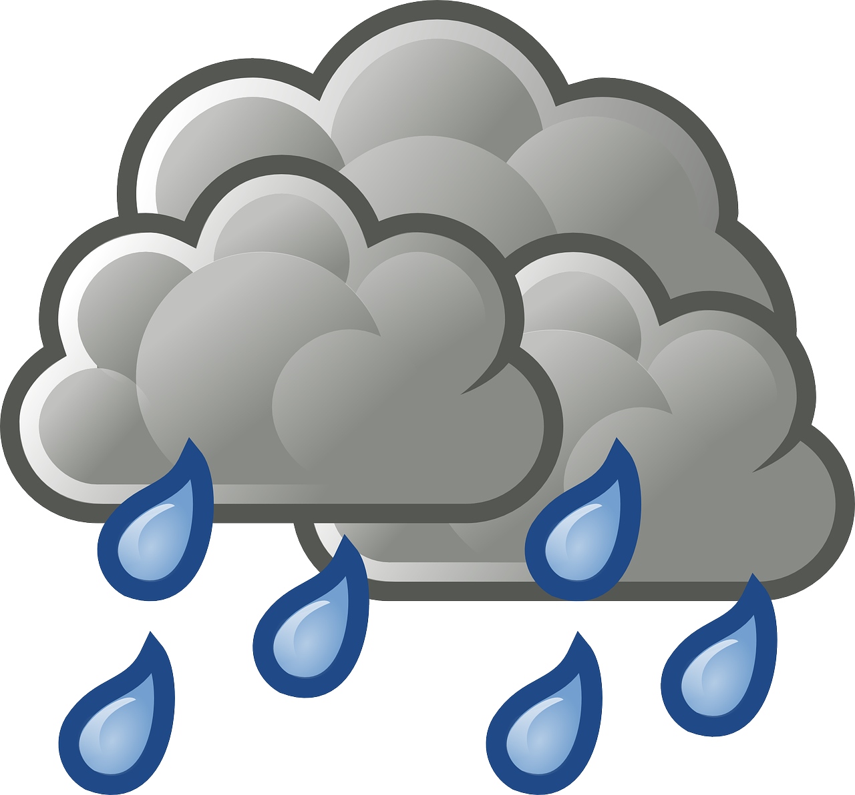 |  |  | 
kišovito | snježno | vjetrovito | maglovito

Ujutro | će biti | →
Poslijepodne |  | →
Navečer |  | →

6.1 Zadatak 10. Vrijeme u regiji
Use your phone or your laptop to find out more about the weather in the given countries.
→ A kakvo će biti vrijeme sutra […] u Zagrebu, Sarajevu, Podgorici i Beogradu?
Zagreb | Sarajevo | Podgorica | Beograd
Ujutro će biti  → hladno | Ujutro će biti  → | Ujutro će biti  → | Ujutro će biti  →
Poslijepodne će biti  → | Poslijepodne će biti  → | Poslijepodne će biti  → | Poslijepodne će biti  →
Navečer će biti  → | Navečer će biti  → | Navečer će biti  → | Navečer će biti  →

6.1 Zadatak 11. Moji planovi za sutra
Think of your schedule for tomorrow. What will you do during the day? Look at the example before answering the questions.
Kamo ćeš (ti) ići? | Ujutro (ja) ću ići na fakultet.
Što ćeš (ti) raditi? | Ujutro (ja) ću jesti doručak.

 | Kamo ćeš (ti) ići? | Što ćeš (ti) raditi?
ujutro | ću ići… | ću…
poslijepodne | ću ići… | ću…
navečer | ću ići… | ću…

Talk with all of your classmates about their plans for tomorrow. Listen carefully and if you have anything in common, write it down. Na primjer: Marko, Ivana i ja ćemo gledati TV.

Tko? | mi ćemo | Što/kamo?
- |  | -

6.1 Zadatak 12. Idemo na izlet
🔊 Listen to dialogue one and answer the questions.
Nakon filma prijatelji razgovaraju o planovima za sljedeći vikend. Iako imaju posla i stalno uče, oni žele ići na izlet da Laura upozna i druge gradove. Vrijeme će biti lijepo i oni planiraju izlet u Varaždin.
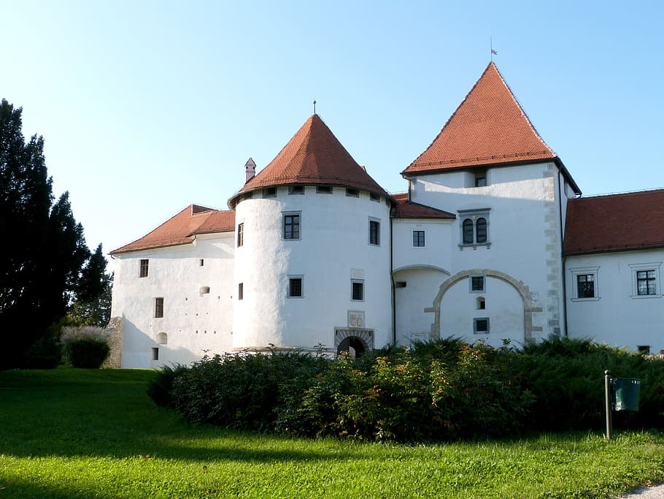 | 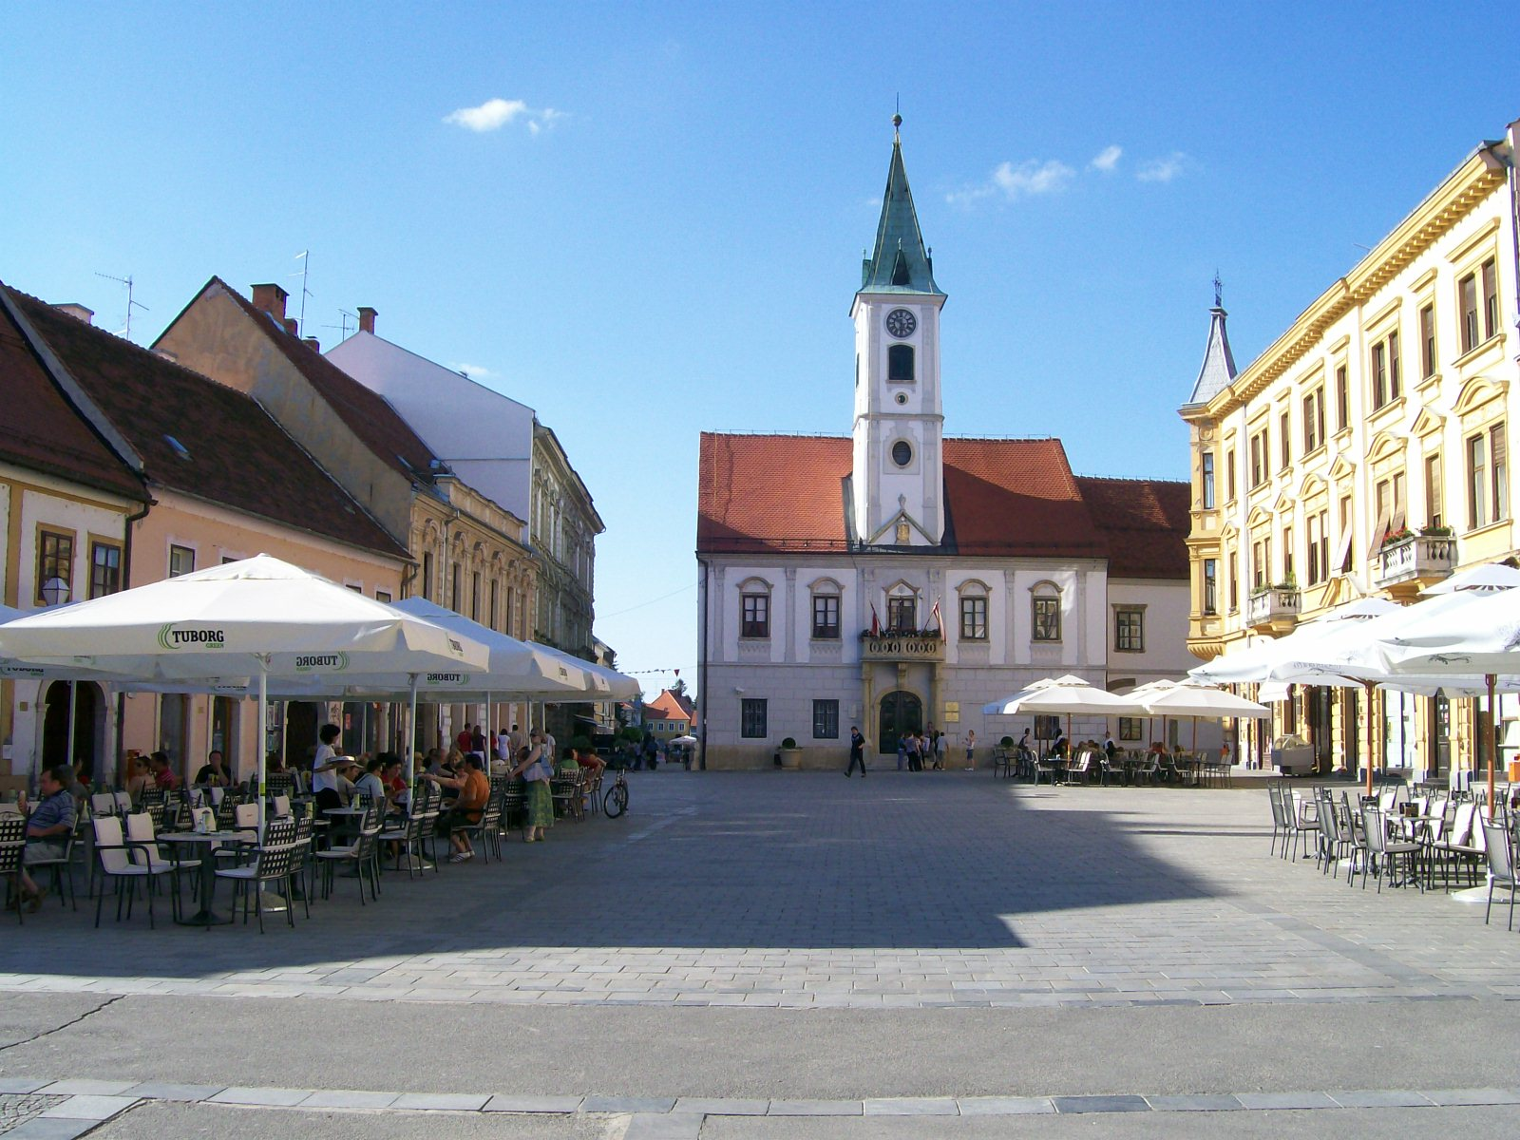
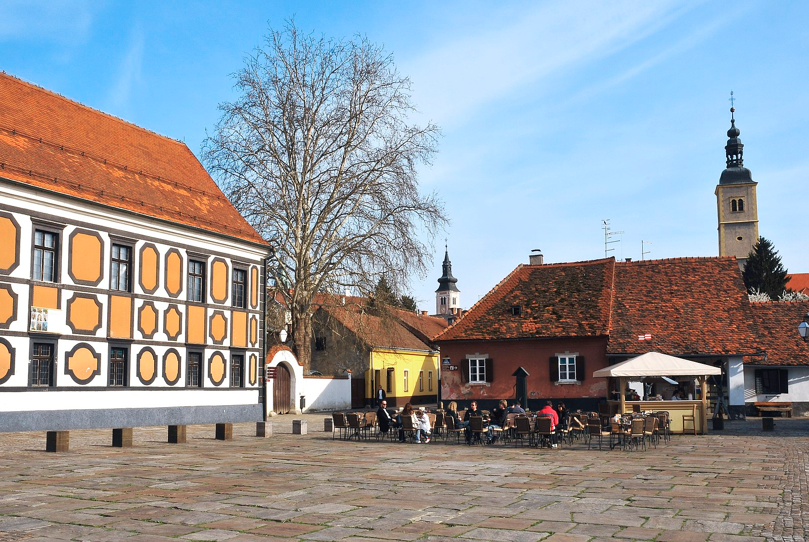 | 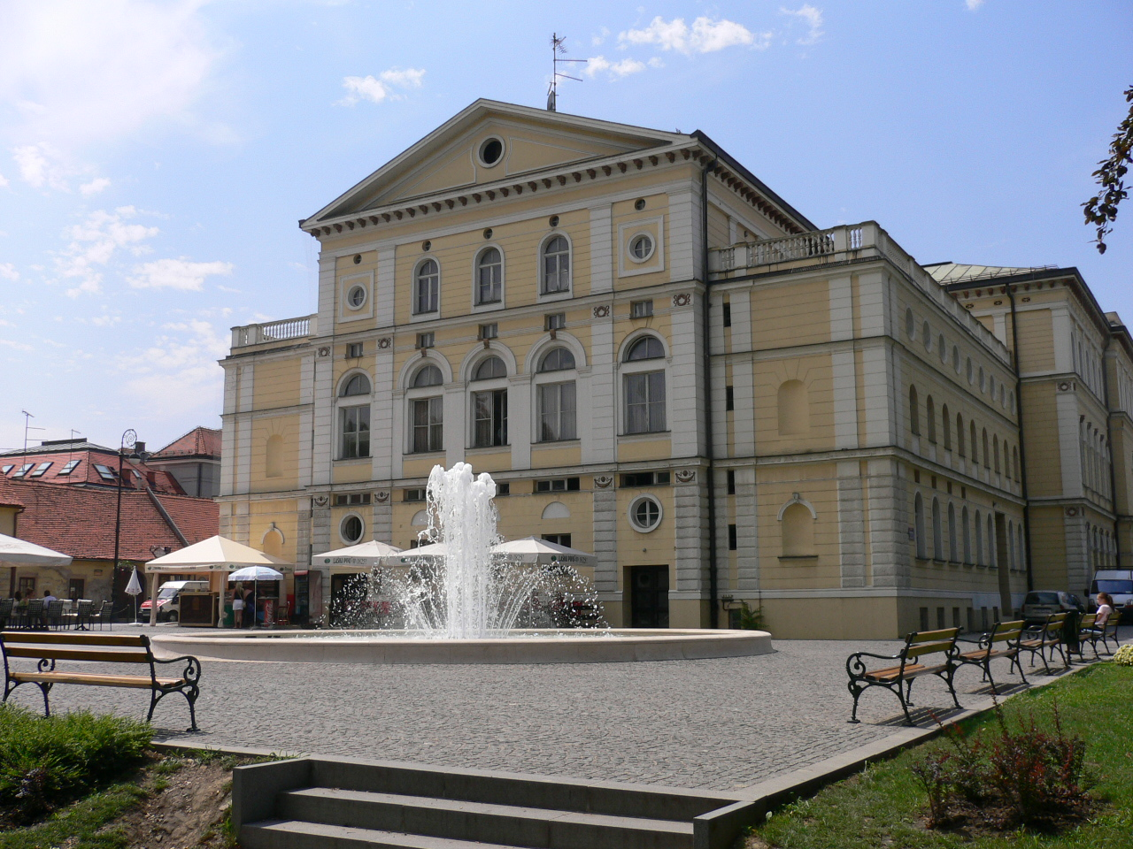

| Razumijevanje
1 | Kamo prijatelji planiraju ići sljedeći vikend?
 | -
2 | Tko će ići, a tko nije slobodan?
 | -
3 | Kako se još zove Varaždin?
 | -
4 | Tko je iz Varaždina?
 | -
5 | Kakvo će biti vrijeme u Varaždinu za vikend?
 | -
6 | Što prijatelji moraju posjetiti u Varaždinu?
 | -

| Osobna pitanja
1 | Što treba posjetiti u tvome gradu?
 | -
2 | Koje je tvoje omiljeno mjesto u gradu? zašto?
 | -

Investigate further about Varaždin. Share your findings with your classmate.

| Pitanje
Što još možemo posjetiti u Varaždinu?
→

6.1 Zadatak 13. Kamo ćeš ići?
👥 Talk with your classmates and ask the following questions. You should start your answer to your classmates with: Ja ću [spavati]. Write out your classmates’ answers, you will need to present your findings. One example is provided.
ime | (on/ona) | Što ćeš raditi za vikend? | Kamo ćeš ići? | Kakvo će biti vrijeme?
Laura | će… | …ići u Varaždin | …ići će u muzej | Bit će lijepo.

6.1 Zadatak 14. Planovi za Varaždin
🔊 Listen to dialogue two and answer the questions. Sandra is discussing her weekend plans with Davor.
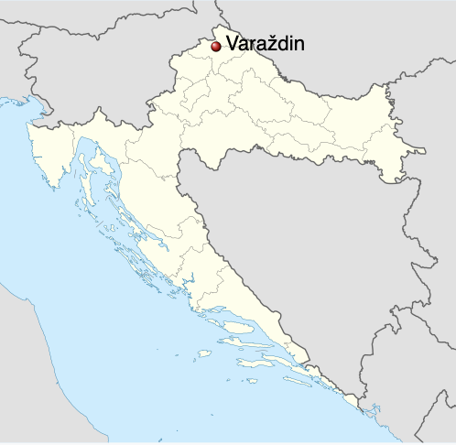  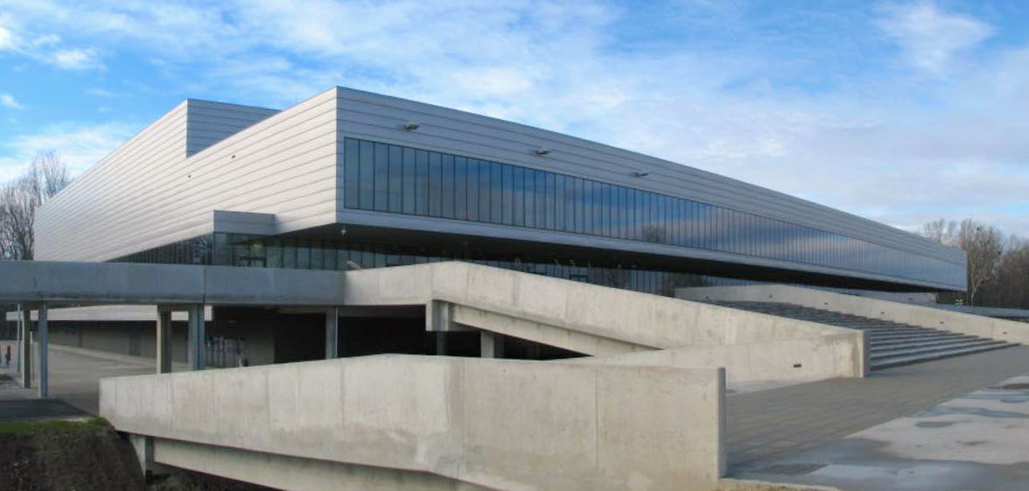 | 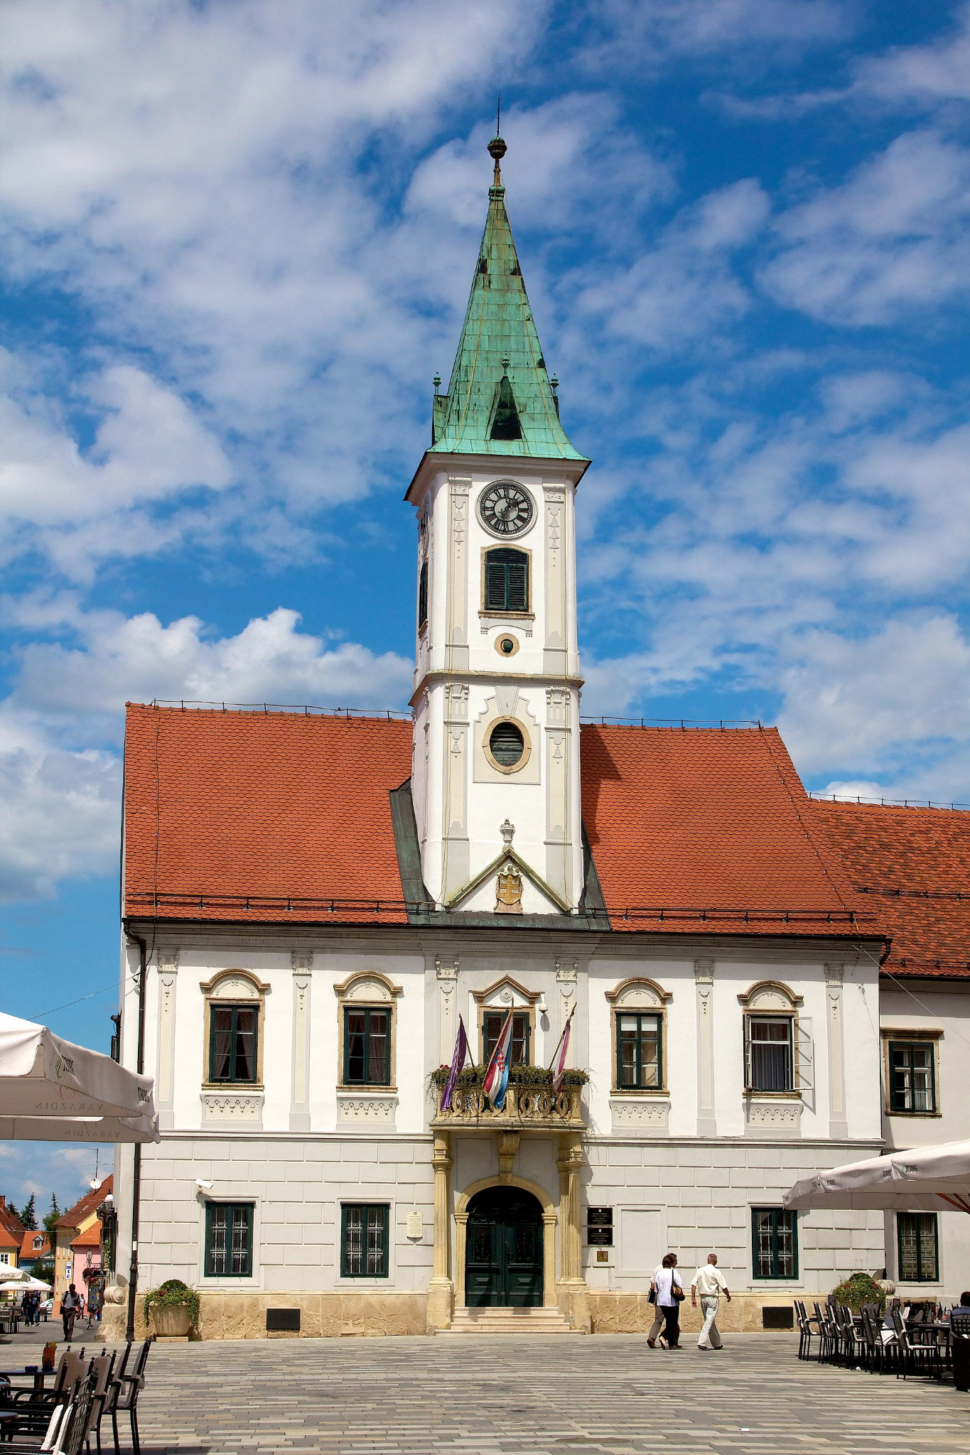

| Razumijevanje
1 | Kako je Sandra?
 | -
2 | Što radi Davor?
 | -
3 | U koliko sati prijatelji idu u Varaždin?
 | -
4 | U koliko sati će oni biti u Varaždinu?
 | -
5 | Što će oni raditi u Varaždinu?
 | -
6 | Što prijatelji obavezno moraju posjetiti?
 | -
7 | Kamo će ići na ručak?
 | -

6.1 Zadatak 15. Kamo ćemo ići na izlet?
👥 Work with your classmate and make a dialogue. Use both dialogues from the previous task as a template. Scenario: You have a weekend off and you want to go for a day trip. Ask your friend about their plans and invite them to go with you. You should both do a Google search for a place you want to visit and make a list of things you want to see. In this way you will both make a contribution while making plans for the weekend.

| Make sure to include the following:
 | Ask your friend about weekend plans
 | Invite them to spend a weekend together
 | Ask about the weather
 | Make suggestions on where to go
 | Make a decision where to go
 | Suggest your plan and activities and combine things that you both like
 | Ask additional questions, such as: when will you go, what else you can do/see, and where/what will you eat

Images used in this document are from these sources.

